Localisation et cartographie simultanées D'un robot mobile basées sur des données lidar

Dossier des spécifications du logiciel

Version 01

Date de référence : Date Référence
N° de Référence : N° de Référence Client
Document créé à partir du modèle S4-0321-05.

Circuit interne de validation du document
 | Nom/Prénom | Fonction | Date | Signature
Rédaction | Lisa Aubry |  | Date Rédaction
Validation | Vérificateur |  | Date Vérification
Approbation | Approbateur |  | Date Approbation

Liste de diffusion
Société | Département/Service | Nom/Prénom

Suivi des versions
Date | Version | Objet de la version
 | 01 | Création du document à partir du modèle S4-0321-05 modèle de plan type de dossier des spécifications du logiciel

Sommaire
1. Objet 5
2. Documents de référence 6
3. Contraintes du projet 6
3.1. Faits hypothèses pris en compte lors du développement des exigences 6
3.2. Sigles 6
3.3. Conventions 7
4. Description générale 8
4.1. Les caractéristiques du produit 8
4.2. Fonctionnalités du produit 9
4.2.1. Détails des fonctionnalités 9
5. Exigences 17
5.1. Exigences fonctionnelles 17
5.1.1. Fonctions 17
5.1.2. Module MAP_BRIDGE 19
5.1.3. Module TRAJ_BRIDGE 23
5.1.4. Module POSE_BRIDGE 28
5.1.5. Environnement 31
5.1.6. Mise en œuvre 33
5.2. Exigences d’interface 33
5.2.1. Interfaces avec des matériels 34
5.2.2. Interfaces avec d’autres produits logiciels 36
5.2.3. Interfaces avec des fichiers ou bases de données 36
5.2.4. Interface utilisateur 36
5.2.5. Interfaces de communication 36
5.3. Exigences concernant la conception et la réalisation 36
5.3.1. Exigences d’adaptation vis-à-vis du système 36
5.3.2. Exigences envers les facteurs de qualité 37
5.3.3. Exigences de programmation 37
5.3.4. Exigences particulières de sécurité 38
5.3.5. Exigences concernant les performances 38
6. Spécification des messages 39
6.1. Topics ROS 39
6.1.1. Message OCCUPANCY_GRID 39
6.1.2. Message POSE_STAMPED 40
6.1.3. Message PATH 41
6.2. Autres messages 42
6.2.1. Message MAP 43
6.2.2. Message INI_MAP 43
6.2.3. Message TRJ 44
6.2.4. Message INI_TRJ 45
6.2.5. Message POS 46

Document réalisé avec le plan type daté du 1er juin 2011

Objet
Contexte :
Issu d’un partenariat entre SII et l’INSA Centre-Val de Loire, ce projet vise à la réalisation d’une application logicielle au sein de la société SII, sur le site de Bourges. Il s’inscrit dans le domaine du développement informatique appliqué à la robotique. Le présent document reprend les spécifications d’un stage qui se déroule à cet effet.
Description :
Les briques logicielles implémentées devront permettre de cartographier l’environnement d’un robot, ainsi que de le localiser en quasi-temps réel. Ces deux versants s’appuieront respectivement sur les données issues du LIDAR et l’odométrie du robot.
Cela permettra d’apprécier les distances entre un robot et les obstacles qui l’entourent, de localiser le robot en tout temps au sein de la carte générée et de proposer une interface interactive pour un opérateur.
Sous-système :
Le périmètre du projet décrit dans ce document réuni les systèmes suivants :
- Un LIDAR (Light Detection And Ranging)
- Un robot dirigeable équipé d’un système d’exploitation Windows Embedded sur lequel le radar est embarqué
- Un microcontrôleur permettant l’acquisition et le prétraitement des entrées et sorties du LIDAR
- Une application déportée sur un poste de travail client traitant l’ensemble des données précédemment acquises pour les présenter au sein d’une IHM interactive
Périmètre global :
Ce projet s’inscrit dans un périmètre plus large qu’est la mise en œuvre d’un Système Tactique Multi Missions pour le Surveillance et l’Aide à la Prise de Décisions dans les Milieux à Risques, adressé au secteur de la Défense.
Il permet à un opérateur d’effectuer des missions de contrôle, de surveillance et de recherche en terrain dangereux ou potentiellement dangereux directement depuis un « shelter », à savoir une zone abritée. L’opérateur dispose d’un système physique motorisé qu’il peut téléguider à distance. A mesure que l’exploration progresse, l’opérateur visualise d’une part les données cartographiques et la localisation du robot au sein de cette carte, et d’autre part, un flux vidéo émanant d’une caméra à 360° également embarquée sur le robot. Ce flux vidéo est soumis à des traitements qui permettent de détecter des objets d’intérêts et de les classifier de manière automatique. Le résultat de la classification est incrusté sur le flux vidéo.
En définitive, nous disposons d’un système capable de naviguer en autonomie et de qualifier précisément les « objets » qu’il rencontre, typiquement : une personne, un véhicule, un bâtiment, une arme…
Le système ainsi mis en place ouvre le champ à divers scénarios d’utilisation. Ceux-ci trouvent leur pertinence dès lors que le recours à des opérateurs humains sur le terrain concerné présente un risque ou de fortes contraintes. Un scénario possible est l’exploration d’environnements accidentés (incendies, incidents nucléaires), où la localisation de victimes et l’estimation des dégâts sont réalisables de manière sécurisée.
Aussi, les techniques implémentées permettent aussi bien l’utilisation d’un robot terrestre qu’aérien (drone). De ce fait, on peut également envisager l’envoi de drones équipés de notre système au-dessus de zones ennemies afin d’en prélever des informations stratégiques : nombre d’unités humaines et matérielles détectées, type de matériel, localisation des objets d’intérêt détectés etc…

Documents de référence
L’implémentation logicielle se doit de répondre en partie au périmètre défini dans le cadre d’un stage ingénieur en Sécurité et Technologies Informatiques, d’une durée de six mois. Les documents propices à sa spécification étant l’offre de stage émise par SII et l’Annexe 2 de la convention de stage qui décrit le sujet. Ces informations sont toutefois soumises à flexibilité, de telle sorte que ce STBL viendra les préciser et / ou les corriger (notamment au sujet de la détection de mouvements qui ne sera pas traitée dans le cadre de ce stage).

Contraintes du projet

Faits hypothèses pris en compte lors du développement des exigences
Dans notre cas cela peut correspondre aux conditions d’utilisation induites par le type de matériel utilisé à savoir :
- Un LIDAR dont la précision, la résistance au bruit lumineux et la portée seront précisées
- Un robot dont les conditions de motricité seront précisées (notamment la capacité de franchissement d’obstacles, la vitesse et ce qui relève du contrôle de ses mouvements)
- Un microcontrôleur (voir RAM et connectiques)
- Une batterie qui alimente le robot, le LIDAR et le microcontrôleur dont les conditions d’autonomie et de charge sont à préciser

Sigles
SRS : Software Requirement Specification
IRS : Interface Requirement Specification
LIDAR : Light Detection and Ranging
ROS : Robot Operating System
FPS : Frame Per Second (image par seconde)

Conventions
Les exigences introduites dans ce document sont présentées sous la forme d’un tableau composé :
- d’une référence unique,
- d’un libellé,
- d’une description textuelle.
La référence d’une exigence est composée d’un type d’exigence et de 3 chiffres
La convention de nommage est la suivante.
- Type d’exigence : {FNC, PRF, DCC, OPR, NFC}
  - avec FNC utilisé pour les exigences FoNCtionnelles
  - avec PRF utilisé pour les exigences de PeRFormance
  - avec DCC utilisé pour les exigences de Design et de ConCeption
  - avec OPE utilisé pour les exigences OPErationnelles
  - avec NFC utilisé pour les exigences Non FonCtionnelles
- Les 3 chiffres : nombre décimal sur 3 chiffres alloués de manière à permettre l’insertion ultérieure de nouvelles exigences.
La référence d’une exigence est unique. Si une exigence doit évoluer entre deux versions de ce DSL, alors la précédente référence est indiquée annulée et l’exigence modifiée prend une nouvelle référence.
Une colonne « Valeur » permet de classer les exigences en 3 catégories : (ou une valeur de 1 à 5 indiquant la satisfaction du client quant à l’implémentation de l’exigence ?)
- C: Exigences critiques
- I: Exigences importantes
- S: Exigences souhaitables
Si besoin, on utilisera également cette colonne pour ajouter le n° de version du logiciel dans laquelle l’exigence sera implémentée.

Description générale

Les caractéristiques du produit
La figure suivante présente les cas d’utilisation du système ainsi que les acteurs primaires ou secondaires identifiés.
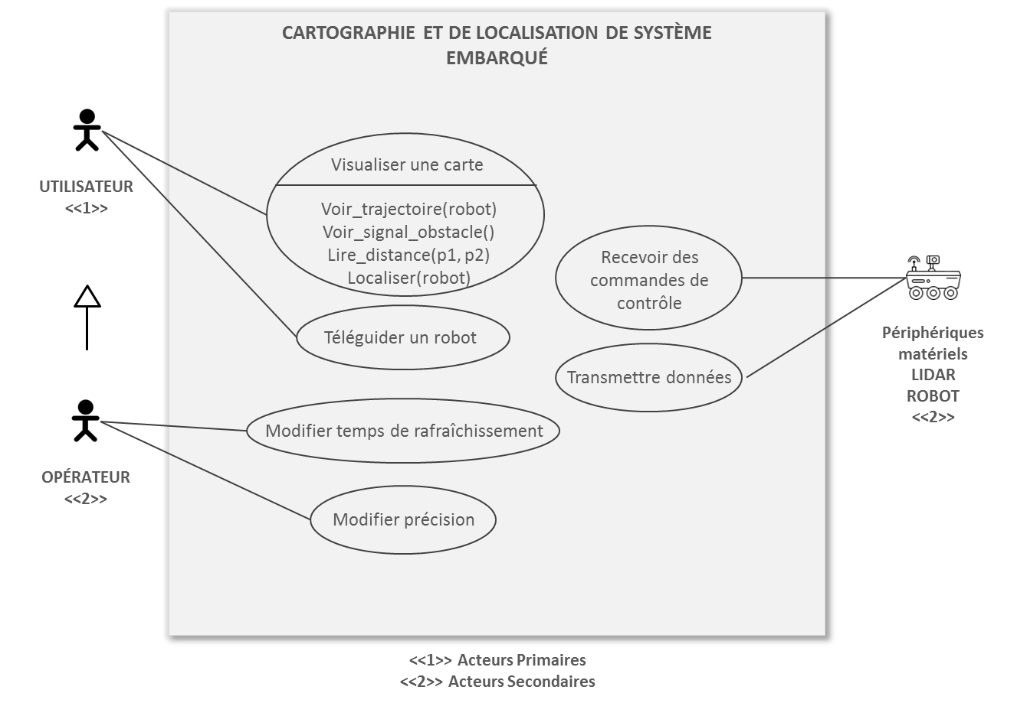

Fonctionnalités du produit
Le tableau ci-dessous recense les exigences relatives à la solution à mettre en œuvre :
Fonctionnelles
Référence | Description | Valeur
FNC001 | Visualisation en 2D de l’environnement du robot (cartographie) | C
FNC002 | Visualisation en 3D de l’environnement du robot | S
FNC003 | Téléguidage du robot au clavier / joystick | I
FNC004 | Localisation du robot dans la carte | C
FNC005 | Signalisation des obstacles imminents | I
Performance
Référence | Description | Valeur
PRF001 | Rendu visuel en quasi temps réel | I
PRF002 | Navigation fluide dans le contexte graphique | C
Design et Conception
Référence | Description | Valeur
DCC001 | IHM ergonomique et intuitive | S
Opérationnelle
Référence | Description | Valeur
OPE001 | Communication sans fil entre le robot et le poste de travail | C
Non Fonctionnelle
Référence | Description | Valeur
NFC001 | Sécurisation des connexions filaires et sans fil | S
NFC002 | Scalabilité de la solution | S

Détails des fonctionnalités
Cette partie développe les exigences exposées dans le tableau précédent.

FNC001, Visualisation en 2D de l’environnement du robot

Description détaillée et prérequis
La réalisation de cette exigence repose sur la capacité du système à retranscrire une cartographie fiable d’un environnement intérieur et / ou peu soumis au bruit lumineux. Cette exigence nécessite la possession du matériel laser responsable du scan de l’environnement ou à défaut, de jeux de données de test, typiquement sous le format « .bag ».
La cartographie étant issue d’une technologie Lidar à 360°, le rendu sera compris dans un seul plan. Il n’est pas question ici d’établir la topologie d’un terrain, mais de retranscrire le positionnement d’obstacles immobiles compris dans une scène. L’algorithme implémentant cette fonctionnalité devra permettre d’éliminer les points aberrants (obstacles en mouvement), et de corriger dynamiquement l’affichage de la carte avec l’accroissement du volume de données capturées.
Cette fonctionnalité doit permettre :
- Le démarrage du scan par le laser ou bien l’exécution des données de test
- L’acheminement de ces données jusqu’au processus de traitement
- L’acheminement des données traitées jusqu’au processus de rendu en trois dimensions
- La projection des données en deux dimensions dans un espace en trois dimensions, la dimension supplémentaire permettant à l’utilisateur de plus ou moins « zoomer » sur le rendu, permettant une navigation plus fluide et adaptable à toutes les tailles de cartes
- La répétition des trois points précédents jusqu’à la fin des données de test ou bien jusqu’à ce que l’utilisateur décide de stopper le scan

Tests
Nous distinguons différents configurations de test dont la validation dépend de la fidélité de la carte générée.
A défaut de détenir des cartes de référence pour juger de la précision du rendu, la validation de cette fonctionnalité sera donc empirique et reposera sur l’observation de l’environnement physique et sa comparaison avec les données numériques sensées le représenter.
Ainsi, les tests porteront sur la représentation des principaux points de repère d’un environnement intérieur, à savoir :
- l’agencement des pièces doit être conforme à la réalité
- les murs ne doivent pas présenter de configurations géométriques aberrantes (murs non droits ou sans angles droits à leur jonction)
- le système doit être peu sensible aux objets mobiles
On effectuera également des tests vérifiant les dimensions affichées (pour se faire, l’application devra être munie d’un outil de mesure de distances point à point à des fins de tests et de débogage) :
- la distance entre deux objets fixes doit être conforme à la réalité moyennant une marge d’erreur mentionnée sur le tableau ci-dessous. Sur l’axe des abscisses figurent les distances de scan (entre 10 cm et 6.10m). Sur l’axe des ordonnées à gauche, figurent les résolutions en cm (courbe orange). Sur l’axe des ordonnées à droite, figurent les marges d’erreur en pourcentage (courbe bleue).
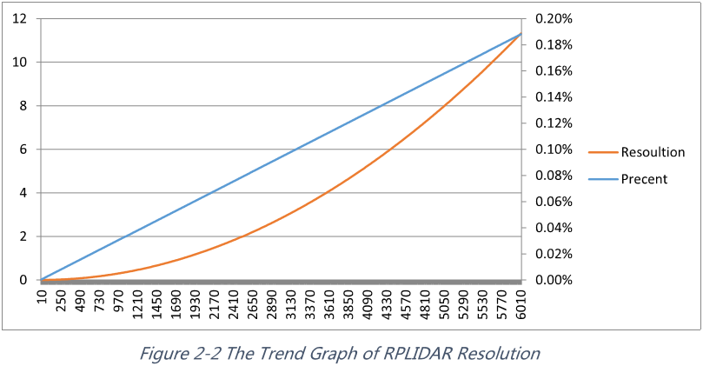

En termes de données utilisables pour effectuer les tests ainsi que leurs mises en situation, on considèrera les cas suivants :

- Données issues d’un radar immobile, disposé sur une surface plane
- Données issues d’un radar disposé sur un robot continument ou partiellement en mouvement
- Données acquises dans l’une ou l’autre des configurations précédentes et enregistrées sous le format « .bag » puis « rejouées », à priori cela n’influe en rien sur le résultat mais permet d’acquérir et tester des données supplémentaires, prises avec du matériel différent dans des espaces différents

FNC002, Visualisation en 3D de l’environnement du robot

Description détaillée et prérequis
Pour être implémentée cette fonctionnalité nécessite au moins l’une des modifications matérielles suivantes :
- Acquérir un laser capable d’effectuer un balayage en 3 dimensions
- Mettre en place un système de servomoteurs permettant la rotation du radar à 2 dimensions afin de lui faire balayer tout ou partie de l’espace
- Disposer d’un système de capteurs qui permettent d’estimer l’inclinaison du robot permettant ainsi de représenter les inclinaisons du terrain
- Employer des technologies aériennes telles qu’un drone et un lidar aérien, il faudra alors tirer parti des informations émises depuis les capteurs du drone pour apprécier l’altitude à laquelle il se trouve

Tests
Les cas de tests et éléments de validation afférents à cette exigence sont identiques à ceux de l a FNC001.

FNC003, Téléguidage du robot au joystick puis au clavier

Description détaillée et prérequis
Cette exigence décrit la capacité du système à envoyer des commandes de contrôle au dispositif robotique mobile. Parmi les contrôles possibles, on envisage :
- La modification de l’orientation du robot (entre 0 et 359°)
- La modification de sa vitesse en marche avant ou arrière, le contrôle précis de sa vitesse n’est à priori pas prévu par le système
- La mise à l’arrêt du véhicule par freinage ou décélération jusqu’à une vitesse nulle
- La mise sous et hors tension distantes font partie des fonctionnalités envisageables méritant vérification à la réception du matériel
De plus, on envisage les étapes suivantes lors de la réalisation cette exigence :
- Le contrôle du robot se fait d’abord à l’aide d’un joystick relié à un poste de travail Windows XP qui exécute la brique logicielle nativement fournie avec le matériel
- Le protocole de communication doit alors être retrouvé et formalisé
- Retranscription et utilisation de ce protocole de communication dans un environnement Linux afin de contrôler le robot au clavier directement depuis notre application finale

Mise en œuvre
La mise en œuvre de cette exigence sera déterminée lorsque d’avantage d’informations le concernant nous parviendrons, à savoir : la référence du robot, les précisions concernant sa SDK, la possibilité par des outils de capture réseau d’accéder aux éléments qui constituent sont protocole de communication.

Tests
Pour le téléguidage au clavier intégré à l’application finale, les tests relatifs à cette exigence consisteront à :
- Vérifier à l’aide d’un outil de capture réseau que les paquets émis et reçus par l’application sont conformes au protocole de communication du robot
- Vérifier par l’observation que toutes les commandes émises entrainent la réaction physique attendue.
Pour ce dernier point, une liste succincte de ces commandes devra être établie afin de réaliser le jeu de tests complet de cette fonctionnalité.
Il faudra également considérer certains cas critiques et leur impact sur l’odométrie comme les commandes de marche lorsque le robot se trouver contre un obstacle.

FNC004, Localisation du robot dans la carte

Description détaillée et prérequis
Cette fonctionnalité permet à l’utilisateur de visualiser le robot au sein de la carte qui découle de l’exigence FNC001. Elle contient les sous-exigences suivantes :
- La visualisation de la position courante du robot
- La visualisation de l’orientation courante du robot
- La visualisation de la trajectoire du robot depuis son point d’origine (position à laquelle on a démarré l’acquisition des données radar) jusqu’à l’instant courant

Tests
De même que pour l’exigence FNC001, la vérification de cette exigence consistera à vérifier la position et l’orientation du robot pendant son parcours et de comparer ces observations avec le rendu graphique.
Soulignons que la qualité de la localisation est intrinsèquement liée à la qualité de la cartographie. Cela implique que certains des tests envisagés dans cette section soient aussi valables pour justifier du fonctionnement de l’exigence FNC001.
Pour cela on pourra évaluer le système dans les situations suivantes avec le prédicat que nous disposons d’un outil de mesure des distances au sein de l’application :
- Vérifier que la position du robot affichée ne change pas lorsqu’il est effectivement à l’arrêt
- Vérifier que la position du robot évolue lorsqu’il est en marche
- Lorsque le robot s’est déplacé sans rotation, dégager la marge d’erreur du système en comparant la distance parcourue affichée et la distance parcourue réelle, cela revient à comparer la taille de deux segments
- Lorsque le robot se déplace avec rotation, on pourra mesurer la longueur plus court chemin entre son point de départ et son point d’arrivée, la comparaison exacte des trajectoires (réelles et perçues) n’est pas envisageable
- Enfin, à tout instant, on peut arrêter le robot et mesurer la distance la plus courte à un obstacle fixe et la comparer avec celle donnée par l’application. Notons cependant qu’un mauvais résultat (forte marge d’erreur) pourra être imputable à la qualité de la cartographie
Enfin notons que la cohérence de la trajectoire découle directement de la cohérence des positions successives reçues. Si les tests suivants sont concluants, il faudra s’assurer que la trajectoire affichée soit une courbe qui passe par les positions reçues.

FNC005, Signalisation des obstacles imminents

Description détaillée et prérequis
Cette fonctionnalité consiste à avertir l’utilisateur responsable du téléguidage du robot lorsque ce dernier s’approche d’un obstacle dans sa direction (moyennant une marge d’erreur). Elle devra répondre aux spécifications suivantes :
- L’obstacle doit être dans la direction de l’objet, moyennant une marge d’erreur qui dépend de la résolution angulaire du Lidar (0.9 ° en moyenne - 1.35° maximum)
- La distance à l’obstacle est donnée selon la formule suivante :
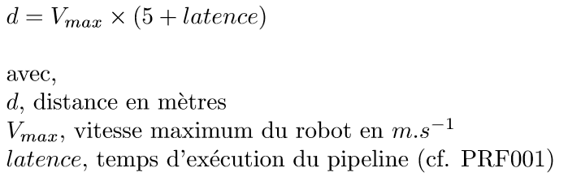
- L’avertissement devra figurer sur l’interface graphique sous la forme d’un encart signalétique non bloquant, à savoir que celui-ci n’empêche pas l’exécution des tâches habituelles et particulièrement le déplacement du robot dans quelques directions que ce soit
- L’encart signalétique devra disparaître sitôt qu’il n’y a plus de risques de collision
- Enfin, l’encart signalétique pourra être couplé à une coloration spécifique sur la zone d’impact potentiel (dans un rayon correspondant à la taille du robot et moyennant la marge d’erreur évoquée au point 1)

Tests
Les tests spécifiques à cette exigence consistent à mettre le robot en situation d’impact imminent :
- Vérifier que l’obstacle est décelé lorsque le robot est en marche
- Vérifier que l’obstacle est décelé lorsque le robot est à l’arrêt mais sous tension
- Vérifier que l’encart disparait dès lors que l’on change de direction
- S’assurer du bon fonctionnement des tâches habituelles pendant l’affichage de l’avertissement (téléguidage, prises de mesures, scan)

PRF001, Rendu visuel en quasi temps réel

Description détaillée et prérequis
Cette exigence recouvre la durée totale du pipeline suivant, comprenant à la fois les temps de traitement et de transfert des données :

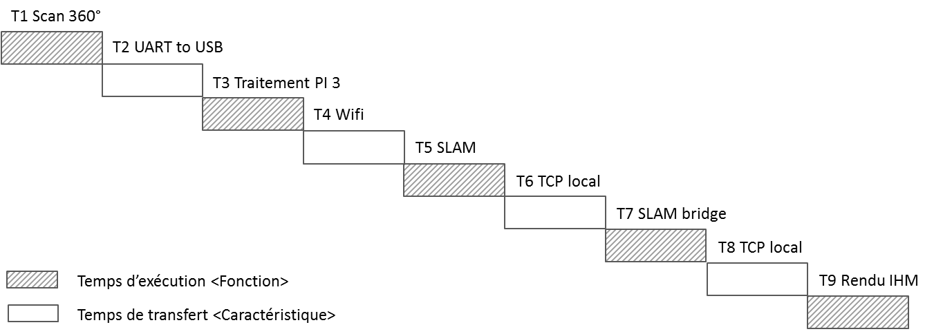
Le cumul de ces temps devra être à minima inférieur à une seconde, l’objectif étant d’atteindre une moyenne 500 ms pour l’ensemble du pipeline.

Mise en œuvre
La mise en œuvre de cette exigence est décrite dans le document <MY_DCL> au paragraphe 4.<X>.

Tests
On pourra réaliser des tests globaux en vue sur l’ensemble du pipeline selon la « procédure » suivante :
- [IHM] Sauvegarde de la date courante
- [IHM -> PI3] Démarrage d’un scan
- [PI3 <- Lidar] Récupération des données radar mises en cache (soient un tour complet)
- Exécution du pipeline
- [IHM] A la fin de l’affichage enregistrer la date courante
- Afficher la différence entre les deux dates
Des tests unitaires peuvent aussi être effectués tels que :
- Mesure de la fréquence de transmission en hertz pour chaque donnée impliquée (« topic », cf. la partie relative à ROS dans le DCL)
- Mesure unitaire d’un scan directement depuis le Raspberry à l’aide de l’horloge fournie par ROS
- Mesure de l’exécution d’un module du pipeline en traitement d’une donnée unitaire (un scan 360°) par comparaison des temps de démarrage et temps de fin d’exécution
- Ping d’une machine à l’autre pour recueillir des précisions sur le débit
Notons que les connexions TCP locales (T8 et T9) se font en des temps négligeables.
Les divers temps pourront être consignés dans le tableau suivant afin d’identifier et de réduire l’impact de potentiels goulets d’étranglement. La dernière colonne pourra nous donner des indications sur la robustesse d’une connexion ou d’un algorithme au regard de la gestion des ressources (elle nécessite de mesurer le temps de chaque scan indépendamment).
Nombre de scans effectués :
Référence | Temps total | Temps par scan | Ecart à la moyenne
T1
T2
T3
T4
T5
T6
T7
T8
TOTAL

PRF002, Navigation fluide dans le contexte graphique

Description détaillée et prérequis
Cette exigence consiste à assurer l’expérience utilisateur la aboutie possible. Pour ce faire, la navigation dans le contexte graphique ainsi que le rafraîchissement de l’affichage doivent se faire de façon « fluide ». Plus précisément, le terme de « navigation » qualifie les actions suivantes au sein de la fenêtre de rendu qui présente la cartographie et la localisation du robot :
- La modification de la position de la caméra
- La modification de l’orientation de la caméra
- La modification de l’échelle d’affichage (zoom)

Tests
Afin de s’assurer de la fluidité de la navigation et plus généralement, de la fluidité de l’IHM, nous effectuerons des tests dont l’objectif est une fréquence de rafraîchissement minimum de 20 fps.
Des tests d’interface peuvent ici être envisagés à l’aide d’un utilitaire de tests fourni par Qt.

Exigences

Exigences fonctionnelles

Fonctions

Liste des fonctions
Les fonctions des modules MAP_BRIDGE, TRAJ_BRIDGE et POSE_BRIDGE sont :
- « Transmettre » qui assure :
La transmission des données entre le module SLAM et l’IHM, décomposé en trois sous-fonctions :
- Recevoir un message
- Formater un message
- Emettre un message
Les fonctions de l’IHM sont :
- « Recevoir » qui assure :
La réception des messages des modules <TYPE>_BRIDGE, décomposé en quatre sous-fonctions :
- Nouvelle Connexion
- Nouvelle Carte
- Nouvelle Trajectoire
- Nouvelle Position
- La gestion des erreurs
- « Formater » qui assure :
La réception des mises à jour du modèle de données, décomposé en quatre sous-fonctions :
- Formater Carte
- Formater Trajectoire
- Formater Position
- La gestion des erreurs
- « Afficher » qui assure :
L’affichage des vues correspondant au modèle de données mis à jour, décomposé en quatre sous-fonctions :
- Afficher Carte
- Afficher Trajectoire
- Afficher Position

Les fonctions du module LIDAR sont :
- « Dialoguer » qui assure :
Le dialogue avec le module SLAM, décomposé en deux sous-fonctions :
- Recevoir un message //pas sûr
- Emettre un message

Le module SLAM est vu comme une boîte noire dont les modalités de communication correspondent respectivement à la sortie du module LIDAR et aux entrées des modules <TYPE>_BRIDGE.

Relation entre les fonctions

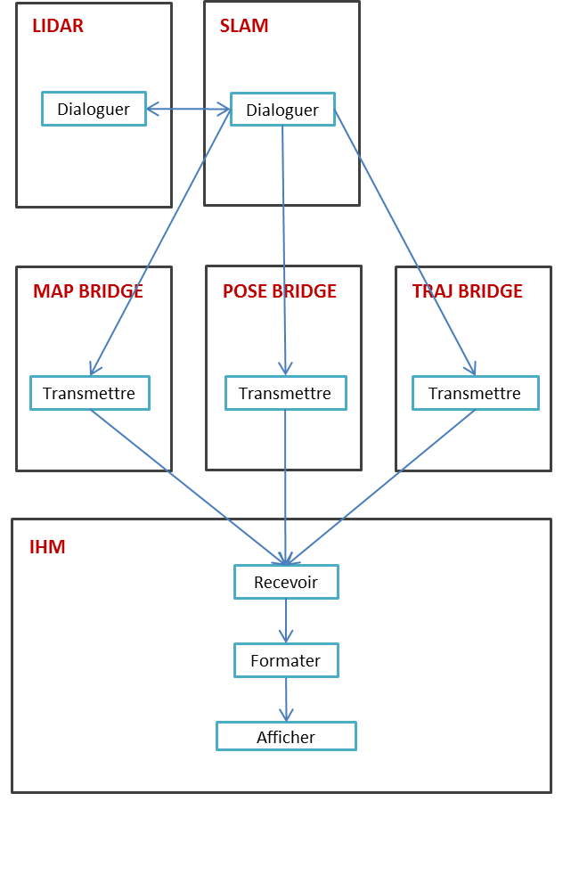

Relations entre modes

Module MAP_BRIDGE

Fonction <Transmettre> : Recevoir un message

Rôles
Cette fonction est activée à l’arrivée d’un message sur la liaison SLAM ⬄ MAP_BRIDGE.
Elle décode le contenu du message et s’assure de la cohérence de la structure de données reçue.
Pour chaque message transitant par cette liaison, un numéro de séquence est incrémenté et la cohérence des données est testée.

Entrées

Désignation | Type
Message OCCUPANCY_GRID | nav_msgs/OccupancyGrid

Sorties

Désignation | Type
Message OCCUPANCY_GRID | nav_msgs/OccupancyGrid

Traitements

[REQ_STBL_MAP_BRIDGE_RECV_1]
Si le système n’est pas dans l’état « OPERATIONNAL », le message est ignoré
[FIN_REQ]

[REQ_STBL_MAP_BRIDGE_RECV_2]
Vérification de la consistance des données reçues (champs width et height dans le message)
[FIN_REQ]

[REQ_STBL_MAP_BRIDGE_RECV_3]
Si les données sont inconsistantes (width * height = 0) le message est ignoré
[FIN_REQ]

[REQ_STBL_MAP_BRIDGE_RECV_4]
Vérification du numéro de séquence courant avec le champ seq du header du message
[FIN_REQ]
[REQ_STBL_MAP_BRIDGE_RECV_5]
Si le numéro de séquence reçu est antérieur le message est ignoré
[FIN_REQ]

[REQ_STBL_MAP_BRIDGE_RECV_6]
Si le numéro de séquence reçu est ultérieur, on affecte ce numéro au numéro de séquence courant, puis on incrémente le numéro de séquence courant.
[FIN_REQ]

[REQ_STBL_MAP_BRIDGE_RECV_7]
Si le message ne doit pas être ignoré, on le transmet à la fonction « Transmettre : Formater un message » du même module : STBL_MAP_BRIDGE_FORM
[FIN_REQ]

Fonction <Transmettre> : Formater un message

Rôles
Cette fonction est activée à l’arrivée d’une demande de traitement de message sur la liaison SLAM ⬄ MAP_BRIDGE.
Elle intervient après que la fonction de réception ait attesté de la consistance du message reçu.
Elle permet d’extraire la charge utile du message reçu et d’en réduire significativement le volume avant envoi. Les données en sorties sont sérialisées.
Cette extraction s’effectue en comparant OCCUPANCY_GRID avec une copie locale de la dernière carte reçue OLD_OCCUPANCY_GRID.

Entrées

Désignation | Type
Message OCCUPANCY_GRID | nav_msgs/OccupancyGrid

Sorties

Désignation | Type
Message MAP | OccupancyGridUpdate
Message INI_MAP | InitOccupancyGrid

Traitements

[REQ_STBL_MAP_BRIDGE_FORM_1]
Si OLD_OCCUPANCY_GRID existe :

On compare le champ « data » de OCCUPANCY_GRID et de OLD_OCCUPANCY_GRID.
On crée la structure MAP à partir des valeurs de « data » qui diffèrent. La structure map est une chaîne de caractères dont les valeurs sont séparées par des « , ».

On affecte :
type_id <- «MAP »
cpt <- 0
Pour chaque valeur différente Faire :

Début
x <- index % width
y <- index / width
value <- OCCUPANCY_GRID.data[index]
cpt ++
Fin

On adjoint à MAP la valeur du compteur « cpt » dans le champ « length »
[FIN_REQ]

[REQ_STBL_MAP_BRIDGE_FORM_2]
Si OLD_OCCUPANCY_GRID n’existe pas :

On envoie le message INI_MAP avec les informations d’initialisation contenues dans MAP.

On recopie :
width
height
position
orientation
type_id <- « INI_MAP »
[FIN_REQ]

[REQ_STBL_MAP_BRIDGE_ FORM _3]
On sauvegarde la carte courante :
OLD_OCCUPANCY_GRID = OCCUPANCY_GRID
[FIN_REQ]

[REQ_STBL_MAP_BRIDGE_ FORM _4]
On transmet MAP ou INI_MAP à la fonction « Transmettre : Emettre le message » du même module : STBL_MAP_BRIDGE_SEND
[FIN_REQ]

Fonction <Transmettre> : Emettre un message

Rôles
Cette fonction est activée à l’arrivée d’une demande d’émission sur la liaison MAP_BRIDGE ⬄ IHM.
Elle émet le message vers l’IHM et gère les erreurs de connexion.

Entrées

Désignation | Type
Message MAP | OccupancyGridUpdate
Message INI_MAP | InitOccupancyGrid

Sorties

Désignation | Type
Message MAP | OccupancyGridUpdate
Message INI_MAP | InitOccupancyGrid

Traitements

[REQ_STBL_MAP_BRIDGE_SEND_1]
Si le système est dans l’état « OPERATIONAL », émission du message vers IHM
[FIN_REQ]
[REQ_STBL_MAP_BRIDGE_ SEND _2]
Si on a une erreur lors de l’envoi (valeur de retour < 0) :
Passage du système dans l’état « SEND_ERROR »
Affichage du message d’erreur
Timeout 200 ms
Nouvelle tentative d’envoi

Si l’envoi réussi :
Passage dans l’état « OPERATIONNAL »

Sinon :
Fermeture de la socket
Arrêt du programme
[FIN_REQ]

Module TRAJ_BRIDGE

Fonction <Transmettre> : Recevoir un message

Rôles
Cette fonction est activée à l’arrivée d’un message sur la liaison SLAM ⬄ TRAJ_BRIDGE.
Elle décode le contenu du message et s’assure de la cohérence de la structure de données reçue.
Pour chaque message transitant par cette liaison, un numéro de séquence est incrémenté et la cohérence des données est testée.

Entrées

Désignation | Type
Message PATH | nav_msgs/Path

Sorties

Désignation | Type
Message PATH | nav_msgs/Path

Traitements

[REQ_STBL_TRJ_BRIDGE_RECV_1]
Si le système n’est pas dans l’état « OPERATIONNAL », le message est ignoré
[FIN_REQ]

[REQ_STBL_TRJ _BRIDGE_RECV_2]
Vérification du numéro de séquence courant avec le champ seq du header du message
[FIN_REQ]

[REQ_STBL_TRJ _BRIDGE_RECV_3]
Si le numéro de séquence reçu est antérieur le message est ignoré
[FIN_REQ]

[REQ_STBL_TRJ _BRIDGE_RECV_4]
Si le numéro de séquence reçu est ultérieur, on affecte ce numéro au numéro de séquence courant, puis on incrémente le numéro de séquence courant.
[FIN_REQ]

[REQ_STBL_TRJ _BRIDGE_RECV_5]
Si le message ne doit pas être ignoré, on le transmet à la fonction « Transmettre : Formater un message » du même module : STBL_TRAJ_BRIDGE_FORM
[FIN_REQ]

Fonction <Transmettre> : Formater un message

Rôles
Cette fonction est activée à l’arrivée d’une demande de traitement de message sur la liaison SLAM ⬄ TRAJ_BRIDGE.
Elle intervient après que la fonction de réception ait attesté de la consistance du message reçu.
Elle permet d’extraire la charge utile du message reçu et d’en réduire significativement le volume avant envoi. Les données en sorties sont sérialisées.

Entrées

Désignation | Type
Message PATH | nav_msgs/Path

Sorties

Désignation | Type
Message TRJ | PathUpdate
Message INI_TRJ | InitPath

Traitements

[REQ_STBL_TRJ_BRIDGE_FORM_1]
Si OLD_PATH existe :

On parcourt le champ « poses » de PATH.
On crée la structure TJR à partir des valeurs de « poses ».
la structure TRJ est une chaîne de caractères dont les valeurs sont séparées par des « , ».

On affecte :
type_id <- «TRJ »
start <- OLD_PATH.poses.size()
size <- PATH.poses.size() - start

Pour chaque « index » entre start et ( PATH.poses.size() - 1 ) Faire :
Début
Ajouter le contenu de PATH.poses[index] dans TRJ pour les composantes x et y
Fin
[FIN_REQ]

[REQ_STBL_ TRJ_BRIDGE_FORM_2]
Si OLD_PATH n’existe pas :

On envoie le message INI_TRJ avec les informations d’initialisation contenues dans PATH.

On recopie :
type_id <- « INI_TRJ »
size <- PATH.poses.size()

Pour chaque « index » entre 0 et size – 1
Faire :

Début
Ajouter le contenu de PATH.poses[index] dans INI_TRJ pour les composantes x et y
Fin
[FIN_REQ]

[REQ_STBL_TRJ_BRIDGE_ FORM _3]
On sauvegarde la carte courante :
OLD_PATH = PATH
[FIN_REQ]

[REQ_STBL_TRJ_BRIDGE_ FORM _4]
On transmet TRJ ou INI_TRJ à la fonction « Transmettre : Emettre le message » du même module : STBL_TRJ_BRIDGE_SEND
[FIN_REQ]

Fonction <Transmettre> : Emettre un message

Rôles
Cette fonction est activée à l’arrivée d’une demande d’émission sur la liaison TRAJ_BRIDGE ⬄ IHM.
Elle émet le message vers l’IHM et gère les erreurs de connexion.

Entrées

Désignation | Type
Message TRJ | PathUpdate
Message INI_TRJ | InitPath

Sorties

Désignation | Type
Message TRJ | PathUpdate
Message INI_TRJ | InitPath

Traitements

[REQ_STBL_TRJ_BRIDGE_SEND_1]
Si le système est dans l’état « OPERATIONAL », émission du message vers IHM
[FIN_REQ]

[REQ_STBL_TRJ_BRIDGE_ SEND _2]
Si on a une erreur lors de l’envoi (valeur de retour < 0) :

Passage du système dans l’état « SEND_ERROR »
Affichage du message d’erreur
Timeout 200 ms
Nouvelle tentative d’envoi

Si l’envoi réussi :
Passage dans l’état « OPERATIONNAL »

Sinon :
Fermeture de la socket
Arrêt du programme
[FIN_REQ]

Module POSE_BRIDGE

Fonction <Transmettre> : Recevoir un message

Rôles
Cette fonction est activée à l’arrivée d’un message sur la liaison SLAM ⬄ POSE_BRIDGE.
Elle décode le contenu du message et s’assure de la cohérence de la structure de données reçue.
Pour chaque message transitant par cette liaison, un numéro de séquence est incrémenté et la cohérence des données est testée.

Entrées

Désignation | Type
Message POSE_STAMPED | geometry_msgs/PoseStamped

Sorties

Désignation | Type
Message POSE_STAMPED | geometry_msgs/PoseStamped

Traitements

[REQ_STBL_POS_BRIDGE_RECV_1]
Si le système n’est pas dans l’état « OPERATIONNAL », le message est ignoré
[FIN_REQ]

[REQ_STBL_POS_BRIDGE_RECV_4]
Vérification du numéro de séquence courant avec le champ seq du header du message
[FIN_REQ]

[REQ_STBL_POS_BRIDGE_RECV_5]
Si le numéro de séquence reçu est antérieur le message est ignoré
[FIN_REQ]

[REQ_STBL_POS_BRIDGE_RECV_6]
Si le numéro de séquence reçu est ultérieur, on affecte ce numéro au numéro de séquence courant, puis on incrémente le numéro de séquence courant.
[FIN_REQ]

[REQ_STBL_POS_BRIDGE_RECV_7]
Si le message ne doit pas être ignoré, on le transmet à la fonction « Transmettre : Formater un message » du même module : STBL_POS_BRIDGE_FORM
[FIN_REQ]

Fonction <Transmettre> : Formater un message

Rôles
Cette fonction est activée à l’arrivée d’une demande de traitement de message sur la liaison SLAM ⬄ POSE_BRIDGE.
Elle intervient après que la fonction de réception ait attesté de la consistance du message reçu.
Elle permet d’extraire la charge utile du message reçu et d’en réduire le volume avant envoi. Les données en sorties sont sérialisées.

Entrées

Désignation | Type
Message POSE_STAMPED | geometry_msgs/PoseStamped

Sorties

Désignation | Type
Message POS | PoseUpdate

Traitements

[REQ_STBL_POS_BRIDGE_FORM_1]
On affecte :
type_id <- «POS »

On recopie les valeurs x et y :
POS .pose.position <- POSE_STAMPED.pose.position

On recopie les valeurs x, y, z et w :
POS.pose.orientation <- POSE_STAMPED .pose.orientation
[FIN_REQ]

[REQ_STBL_POS_BRIDGE_ FORM _2]
On transmet POS à la fonction « Transmettre : Emettre le message » du même module :
[FIN_REQ]

Fonction <Transmettre> : Emettre un message

Rôles
Cette fonction est activée à l’arrivée d’une demande d’émission sur la liaison POS_BRIDGE ⬄ IHM.
Elle émet le message vers l’IHM et gère les erreurs de connexion.

Entrées

Désignation | Type
Message POS | PoseUpdate

Sorties

Désignation | Type
Message POS | PoseUpdate

Traitements

[REQ_STBL_POS_BRIDGE_SEND_1]
Si le système est dans l’état « OPERATIONAL », émission du message vers IHM
[FIN_REQ]

[REQ_STBL_POS_BRIDGE_ SEND _2]
Si on a une erreur lors de l’envoi (valeur de retour < 0) :

Passage du système dans l’état « SEND_ERROR »
Affichage du message d’erreur
Timeout 200 ms
Nouvelle tentative d’envoi

Si l’envoi réussi :
Passage dans l’état « OPERATIONNAL »

Sinon :
Fermeture de la socket
Arrêt du programme
[FIN_REQ]

Environnement
Ce sous paragraphe est relatif aux matériels et logiciels avec lesquels le produit ou constituant logiciel considéré est mis en présence au cours de son exécution. Deux aspects sont à envisager :

Environnement matériel
L’environnement matériel inclut les composants suivants :
- Un LIDAR à faisceau unique, muni d’un système de rotation à 360°. Cet équipement permet nativement de scanner une région de l’espace plane. Le matériel sera choisi parmi les références suivantes :
Code produit | Nom du produit | Fabricant | Dist min | Dist max | Precision | Accuracy | Scan rate max | Sortie |  | Prix | Commentaire
 |  |  | m | m | deg | mm | hz |  |  | $
LIDAR 2D
RB-Rpk-01 | RPLIDAR A1 | SLAMTEC | 0.20 | 6 | 1.00 | 1 | 10 typ5.5 | usb | 399 |  |  | plug and play (logiciel slam dispo)
RB-Rpk-02 | RPLIDAR A2 | SLAMTEC | 0,15 | 6 | Typical : 0,9 |  | 15 typ10 | usb | 449 |  |  | ROS package  adaptateur usb fourni
RB-Scs-01 | SWEEP | Scanse | - | 40 |  | variable | 10 | Adapt série +  usb | 349 |  |  | projet Kickstarter,  soft de visualisation téléchargeable

D’avantage d’informations sur les trois références ci-dessus sont disponibles respectivement dans les documents : RPLIDARA2-Man.pdf, RPLIDARA1-Man.pdf et SWEEP-Man.pdf.
- Pour le RPLidar A2, le kit de développement s’accompagne d’une puce CP2102 qui permet d’établir une connexion USB entre le radar et le micro-contrôleur
- Un robot dirigeable équipé d’un système d’exploitation Windows Embedded sur carte mère PC104
- Un nano-ordinateur (Raspberry PI 3, modèle B) permettant la collecte et l’acquisition et le prétraitement des entrées et sorties du LIDAR et du robot
- Une application déportée sur un poste de travail client (OS Linux) traitant l’ensemble des données précédemment acquises pour les présenter au sein d’une IHM interactive

Environnement logiciel
Les librairies ou frameworks utilisés dans le cadre de ce projet sont les suivants :
- L’API Qt qui permet un développement d’applications multiplateformes
- La bibliothèque QGLViewer qui est une surcouche d’OpenGL pour Qt
- La bibliothèque standard C++ (pour l’application sur le système hôte et l’applicatif embarqué)
- La SDK permettant la manipulation du RPLIDAR A2 qui sera utilisée au sein du microcontrôleur
- Un réseau ROS utilisant la librairie du même nom qui contiendra les algorithmes de localisation et de cartographie, les algorithmes de traduction des données radar et d’odométrie, les algorithmes de communication basés sur XML-RPC et enfin des algorithmes d’interface avec les autres composants logiciels
- Un système d’exploitation Linux est requis sur le poste de travail de l’utilisateur final (le support de ROS sur Windows reste expérimental)

Mise en œuvre
Dans le cycle de vie suivant, les notions de « local » et « distant » se rapportent respectivement à l’application qui s’exécute sur la station de travail de l’utilisateur final et aux applications embarquées. La mise en œuvre du produit devra respecter la séquence décrite ci-dessous.

- Télécharger et installer des librairies utiles à l’exécution
  - Local et hôte embarqué : ROS
  - Local : Qt
  - Local : QGLViewer (à compiler)
  - Hôte embarqué : Driver de la puce CP2102 sur l’hôte en vue d’utiliser l’adaptateur UART vers USB fourni avec le radar (RPLIDAR A2)
  - Hôte embarqué : SDK du Lidar (RPLIDAR A2, à compiler)
- Lancement de l’exécutable :
  - Exécution du nœud maître ROS
  - Exécution du nœud ROS local qui contient l’algorithme de cartographie et de localisation
  - Exécution des nœuds ROS distants (Raspberry) (à minima un pour l’odométrie et un pour les données LIDAR)
  - Démarrage du serveur TCP local
  - Exécution des nœuds d’interface ROS-Application Qt

- Fermeture de la fenêtre graphique entrainant :
  - L’arrêt des connexions et fermeture des ports réseaux distants et locaux
  - L’arrêt des nœuds ROS et du master
  - L’arrêt des processus actifs à distance puis localement

Exigences d’interface
Nous définissons ici les interfaces et modules qui composent notre système. Le schéma suivant introduit des notations qui seront reprises dans la suite de ce document.
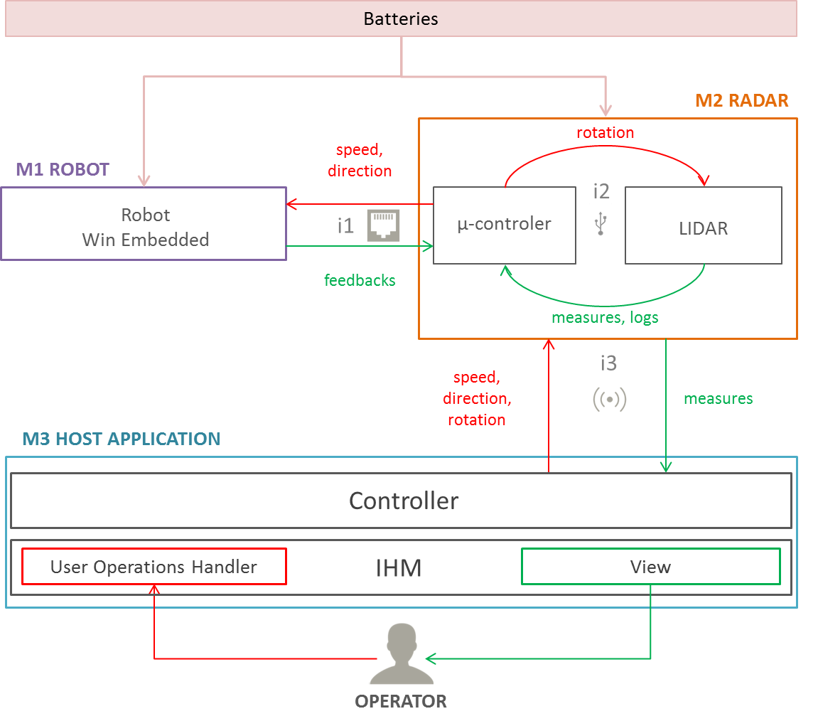
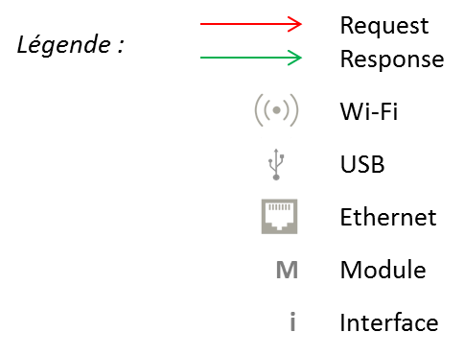

Interfaces avec des matériels
Le système présenté dispose d’interfaces entre les trois modules matériels présentés en introduction de la partie 5.2.

i1 permet la liaison entre les modules 1 et 2 (Robot et Radar sur microcontrôleur) cette interface répond aux caractéristiques suivantes :
- Emission de requêtes de contrôle vers le robot telles que : marche, arrêt, vitesse de déplacement, direction, mise sous tension et mise hors tension si le matériel le permet
- Réception des réponses du robot
- Norme ISO / IEC 8802-3
- Protocole Ethernet
- Débit maximum 10Mo/s Cat 5

i2 permet la liaison interne au module 2, à savoir qu’elle établit la communication entre la microcontrôleur et la LIDAR. Elle a les caractéristiques suivantes :
- Emission de requêtes de contrôle vers le LIDAR telles que : marche, arrêt, vitesse de rotation (tr / min), fréquence de capture
- Réception des réponses du LIDAR : mesures polaires (distance et angle) obtenues, logs de fonctionnement (signaux d’erreur, de marche, d’arrêt…)
- Norme USB
- Protocole UASP (USB Attached SCSI Protocol), standard pour l’USB > 2
- En fonction de la version préciser la vitesse de transfert (5 Gbits/s – 600 Mo/s théoriques pour 3.0)

I3 permet la liaison entre les modules 2 et 3 (microcontrôleur du radar et application cliente déportée sur poste de travail). Elle se caractérise par :
- Emission des requêtes de contrôles précédemment décrites (celles destinées au LIDAR et celles destinées au robot)
- Réception des données correspondant aux réponses du robot et du LIDAR
- Norme IEEE 802.11 (ISO / IEC 8802-11)
- Protocole Wi-Fi en mode « Infrastructure »
Le système dispose d’une interface WiFi entre le microcontrôleur (client) et l’application s’exécutant sur le poste de travail utilisateur (serveur).

Chaque interface avec un matériel fait l'objet d'un sous-paragraphe qui précise :
- le fonctionnement de l'interface,
- la norme de référence,
- le protocole de transmission utilisé,
- la cadence de transmission et synchronisation,
- le type et le niveau de priorité,
- les modes de transmission de l'information,
- les formats, précisions et domaines de variation des informations transmises,
- les délais de réponse accordés et la conséquence d'une réponse hors délai,
- les anomalies prévisibles.

Interfaces avec d’autres produits logiciels
Chaque interface avec un autre produit logiciel, qui ne fait pas partie du périmètre de notre développement, fait l'objet d'un sous-paragraphe qui précise :
- le mode d'exécution des logiciels en interface (en simultanéité ou séquentiel),
- les contraintes de synchronisation en simultanéité,
- le protocole de transmission utilisé,
- le sens, la cadence de transmission des informations, le mode d'accès,
- les formats, précisions et domaines de variation des informations transmises (utiliser de préférence un tableau ou faire référence à un tableau),
- l'encombrement mémoire maximal admissible.

Interfaces avec des fichiers ou bases de données
Si le produit ou constituant logiciel utilise des fichiers ou une base de données, il convient de donner leurs caractéristiques fonctionnelles et d'utilisation et de préciser leurs structures.

Interface utilisateur
IHM : Description du dialogue homme-machine (menus-écrans, aides aux commandes, édition) (à placer dans un document spécifique). On indiquera les exigences générales ; de « look and feel » par exemple.
CLI : Command line interface.
API : Application programming interface (dans le cas ou notre produit doit offrir une interface à d’autres programmes).

Interfaces de communication

Exigences concernant la conception et la réalisation

Exigences d’adaptation vis-à-vis du système
Préciser, dans le cas d'un produit logiciel paramétrable, les données concernées et leur domaine de variation, ainsi que les conditions de modification en milieu opérationnel : variation des paramètres, valeurs autorisées, tolérances.

Exigences envers les facteurs de qualité
En précisant pour chacune d'elles la méthode de mesure et / ou de contrôle qui pourra être utilisée par le Client, indiquer dans ce paragraphe les exigences particulières de qualité, telles que :
Fiabilité
- Aptitude d’un programme à accomplir sans défaillance l'ensemble des fonctions spécifiées dans un document de référence, dans un environnement opérationnel de référence, pour une durée d'utilisation donnée.
Efficacité
- aptitude d’un logiciel à utiliser les ressources d’une façon optimale (par exemple : espace mémoire, entrées / sorties).
Maniabilité
- aptitude à être facile d'emploi.
Couplabilité
- aptitude à être relié à un autre logiciel.
Confidentialité
- degré de protection contre les accès aux données des systèmes non autorisés.
Sécurité
- pendant dans son fonctionnement le système ne doit pas mettre en danger des vies humaines.
Maintenabilité
- aptitude d’un logiciel à faciliter la localisation et la correction des erreurs. Celle-ci peut être reconnue même en phase d'exploitation.
Adaptabilité
- aptitude d'un logiciel à prendre en compte facilement des modifications ou des adjonctions de spécification.
Portabilité
- aptitude d'un logiciel à changer facilement d'environnement.
Testabilité
- pendant la phase de développement, le framework Qt Test sera utilisé afin de réaliser des tests unitaires sur les méthodes et fonctionnalités implémenrtése

Exigences de programmation
Le langage de programmation utilisé est le C++ au travers du framework Qt, de la bibliothèque OpenGL, du méta-système d’eploitation ROS et de la SDK du LIDAR.
Le traitement des erreurs et plus globalement la journalisation se feront à l’aide de l’API log4cplus.

Exigences particulières de sécurité
Préciser les exigences particulières liées à la confidentialité, au contrôle de l'intégrité, et à la maîtrise de la disponibilité lors de l'utilisation du produit logiciel.

Exigences concernant les performances
Préciser les exigences particulières liées à la performance (les performances du système ne sont pas toujours clairement explicitées dans un cahier des charges ; on tiendra compte alors des Q/R ou simplement des hypothèses explicitement retenues par l’équipe projet)
- Volume des données à traiter
- Temps maximum, pour une transaction, l’édition d’un rapport,…
- Performances liées aux communications externes : délai maximum de réponse, time-out,…
- Nombre d’utilisateurs,

Spécification des messages

Topics ROS

Message OCCUPANCY_GRID
Topic : /map
Type : nav_msgs/OccupancyGrid
Emetteur : /hector_mapping
Destinataire : /map_bridge
Fréquence d’émission moyenne : 0.5 Hz
Description : Emis par SLAM, donne la probabilité d’occupation de la grille représentant la carte
Contenu :

Contenu | header | info | data
Type | std_msgs/Header | std_msgs/MapMetaData | int8[]

Header
Contenu | seq | stamp | frame_id
Type | uint32 | time | string

Info
Contenu | map_load_time | resolution | width | height | origin
Type | time | float32 | uint32 | uint32 | geometry_msgs/Pose

Origin
Contenu | position | orientation
Type | geometry_msgs/Point | geometry_msgs/Quaternion

Position
Contenu | x | y | z
Type | float64 | float64 | float64

Orientation
Contenu | x | y | z | w
Type | float64 | float64 | float64 | float64

Data
Représente une carte en 2 dimensions où chaque cellule contient sa probabilité d’occupation. Les lignes ont la priorité dans l’indexage de la carte.
La carte commence à la position (0,0).
Les probabilités sont comprises dans [0,100].
-1 représente une case non explorée.

Message POSE_STAMPED
Topic : /slam_out_pose
Type : geometry_msgs/PoseStamped
Emetteur : /hector_mapping
Destinataire : /pose_bridge
Fréquence d’émission moyenne : 38 Hz
Description : Emis par SLAM, donne la position courante estimée du robot mobile
Contenu :

Contenu | header | pose
Type | std_msgs/Header | geometry_msgs/Pose

Header
Contenu | seq | stamp | frame_id
Type | uint32 | time | string

Pose
Contenu | position | orientation
Type | geometry_msgs/Point | geometry_msgs/Quaternion

Position
Contenu | x | y | z
Type | float64 | float64 | float64

Orientation
Contenu | x | y | z | w
Type | float64 | float64 | float64 | float64

Message PATH
Topic : /trajectory
Type : nav_msgs/Path
Emetteur : /hector_trajectory_server
Destinataire : /traj_bridge
Fréquence d’émission moyenne : 0.25 Hz
Description : Emis par SLAM, donne le chemin parcouru par le robot
Contenu :

Contenu | header | poses
Type | std_msgs/Header | geometry_msgs/PoseStamped [ ]

Header
Contenu | seq | stamp | frame_id
Type | uint32 | time | string

Poses
Contenu | header | pose
Type | std_msgs/Header | geometry_msgs/Pose

Pose
Contenu | position | orientation
Type | geometry_msgs/Point | geometry_msgs/Quaternion

Position
Contenu | x | y | z
Type | float64 | float64 | float64

Orientation
Contenu | x | y | z | w
Type | float64 | float64 | float64 | float64

Autres messages

Message MAP
Type : OccupancyGridUpdate
Emetteur : /map_bridge
Destinataire : IHM
Description : Emis par MAP_BRIDGE, donne la portion de carte d’occupation à mettre à jour
Contenu :

Contenu | type_id | length | data
Type | char [4] | char [5] | char*

type_id
Vaut « MAP »

length
Longueur des données utiles

data
Nouvelle carte d’occupation.
Contenu | x | y | value
Type | char [5] | char [5] | int8

Représente une case à mettre à jour.
Le champ « value » correspond à une probabilité comprise dans [0,100].

Message INI_MAP
Type : InitOccupancyGrid
Emetteur : /map_bridge
Destinataire : IHM
Description : Emis par MAP_BRIDGE, donne les paramètres d’initialisation de la carte
Contenu :

Contenu | type_id | width | height | position | orientation
Type | char [8] | char [5] | char [5] | geometry_msgs/Point | geometry_msgs/Quaternion

type_id
Vaut « INI_MAP »

width
Largeur de la zone à initialiser (compris entre 0 et 2048)

height
Hauteur de la zone à intialiser (compris entre 0 et 2048)

Position
Position de la carte dans l’espace
Contenu | x | y | z
Type | float64 | float64 | float64

Orientation
Orientation de la carte dans l’espace
Contenu | x | y | z | w
Type | float64 | float64 | float64 | float64

Message TRJ
Type : PathUpdate
Emetteur : /traj_bridge
Destinataire : IHM
Description : Emis par TRAJ_BRIDGE, donne la portion de trajectoire à mettre à jour
Contenu :

Contenu | type_id | size | poses[]
Type | char [4] | char [5] | Point2D

type_id
Vaut « TRJ »

size
taille de « poses »

poses
positions qui composent la trajectoire
Contenu | x | y
Type | float64 | float64

Message INI_TRJ
Type : InitPath
Emetteur : /traj_bridge
Destinataire : IHM
Description : Emis par TRAJ_BRIDGE, donne les paramètres d’initialisation de la trajectoire
Contenu :

Contenu | type_id | size | poses[]
Type | char [8] | char [5] | geometry_msgs/Point

type_id
Vaut « INI_TRJ »

size
taille de « poses »

poses
positions qui composent la trajectoire initiale
Contenu | x | y
Type | float64 | float64

Message POS
Type : PoseUpdate
Emetteur : /pose_bridge
Destinataire : IHM
Description : Emis par POSE_BRIDGE, donne la position actuelle du robot et son orientation
Contenu :

Contenu | type_id | pose
Type | char [8] | geometry_msgs/Pose

type_id
Vaut « POS »

pose
Contenu | position | orientation
Type | geometry_msgs/Point | geometry_msgs/Quaternion

Position
Position du robot dans l’espace
Contenu | x | y
Type | float64 | float64

Orientation
Orientation du robot dans l’espace
Contenu | x | y | z | w
Type | float64 | float64 | float64 | float64

